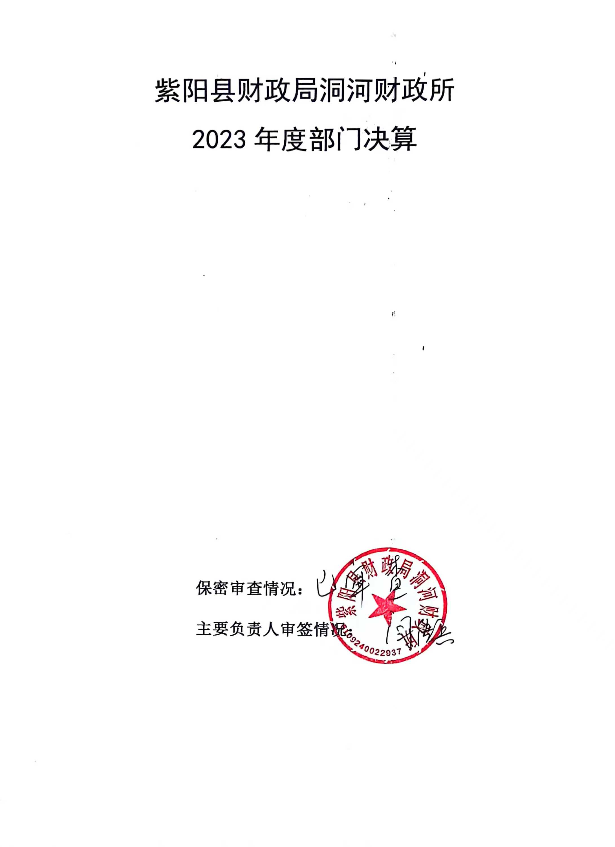

目 录
第一部分 部门（单位）概况
一、部门（单位）主要职责及内设机构
二、部门决算单位构成
三、部门（单位）人员情况
第二部分 2023年度部门决算情况说明
一、收入支出决算总体情况说明
二、收入决算情况说明
三、支出决算情况说明
四、财政拨款收入支出决算总体情况说明
五、一般公共预算财政拨款支出决算情况说明
六、一般公共预算财政拨款基本支出决算情况说明
七、政府性基金预算财政拨款收入支出决算情况说明
八、国有资本经营预算财政拨款支出决算情况说明
九、财政拨款“三公”经费及会议费、培训费支出决算情况说明
十、机关运行经费支出情况说明
十一、政府采购支出情况说明
十二、国有资产占用及购置情况说明
十三、预算绩效情况说明
十四、其他需要说明的情况
第三部分 2023年度部门决算表
一、收入支出决算总表
二、收入决算表
三、支出决算表
四、财政拨款收入支出决算总表
五、一般公共预算财政拨款支出决算表
六、一般公共预算财政拨款基本支出决算表
七、政府性基金预算财政拨款收入支出决算表
八、国有资本经营预算财政拨款支出决算表
九、财政拨款“三公”经费及会议费、培训费支出决算表

第四部分 专业名词解释
第五部分 附 件

第一部分 部门（单位）概况

一、部门（单位）主要职责及机构设置
（一）单位主要职责
1．贯彻执行财政制度：贯彻执行国家财政、税收有关方针政策，执行预算、财务、会计等方面的法律、制度；
2．编制执行草案并管理收支活动：编制年度镇财政预（决）算草案并组织执行，管理和监督各项预算内外财政收支活动；
3．参与经济决策和财务管理并加强监督：参与全镇经济决策与管理，参与基建投资、劳动工资、物价、经济贸易、科技、教育、住房、社会保障等各项改革，制定相应的财务管理制度，加强资金使用的宏观调控和监督；
4．负责管理会计：管理全镇会计工作；
5．负责资金核实和发放：负责全镇补贴农民资金核实，资料输入，资金管理发放等工作；
6．加强对财务的管理和监督：加强对村财务镇代理的收支管理、业务指导和财务监督；
7．监督财政执行情况并提出管理建议：监督地方财税方针政策、法律法规的执行情况，检查反映财政收支管理中的重大问题，提出加强财政管理的建议。
（二）机构设置
本单位属于县财政局分支机构。
二、部门决算单位构成
纳入2023年度本部门决算编制范围的单位共1个。
本单位作为紫阳县财政局二级预算单位，编制2023年度部门决算。
预算单位：
三、部门（单位）人员情况
截止2023年底，本单位人员编制4人，其中行政编制4人、事业编制0人；实有人员4人，其中行政4人、事业0人。单位管理的离退休人员0人。
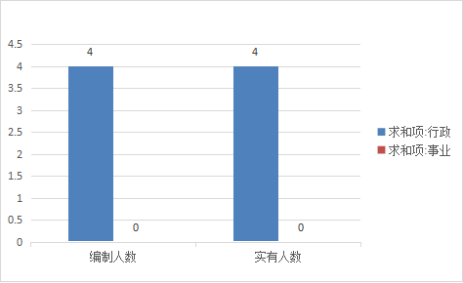

第二部分 2023年度部门决算情况说明
一、收入支出决算总体情况说明
2023年度收入总计、支出总计均为81.29万元，与上年相比收、支总计减少20.35万元，减少20%。原因是2022年财政所规范化建设存在项目支出。
二、收入决算情况说明
2023年度本年收入合计81.29万元，其中：财政拨款收入81.29万元，占100%；事业收入0万元，占0%；经营收入0万元，占0%；其他收入0万元，占0%。
三、支出决算情况说明
2023年度本年支出合计81.29万元，其中：基本支出81.29万元，占100%；项目支出0万元，占0%；经营支出0万元，占0%。
四、财政拨款收入支出决算总体情况说明
2023年度财政拨款收入总计、支出总计均为81.29万元，与上年相比收入总计、支出总计减少20.35万元，减少20%。原因是2022年财政所规范化建设存在项目支出。
五、一般公共预算财政拨款支出决算情况说明
2023年度一般公共预算财政拨款支出年初预算81.48万元，支出决算81.29万元，完成年初预算的99.77%，占本年支出合计的100%。与上年相比，财政拨款支出减少20.35万元，减少20%。原因是2022年财政所规范化建设存在项目支出。
1.一般公共服务支出（类）财政事务（款）行政运行（项）。
年初预算55.9万元，支出决算55.71万元，完成年初预算的99.66%。决算数小于年初预算数的主要原因是临聘人员工资预算有结余资金。
2.农林水支出（类）巩固脱贫衔接乡村振兴（款）其他巩固脱贫衔接乡村振兴支出（项）。年初预算14万元，支出决算14万元，完成年初预算的100%。决算数与年初数持平。
3.卫生健康支出（类）行政事业单位医疗（款）行政单位医疗（项）。年初预算2.54万元，支出决算2.32万元，完成年初预算的91.34%。决算数小于年初预算数的主要原因是医疗缴费预算有结余资金。
4.社会保障和就业支出（类）行政事业单位养老支出（款）机关事业单位基本养老保险缴费支出（项）。年初预算5.16万元，支出决算5.34万元，完成年初预算的103.49%。预算数小于决算数的主要原因是养老保险缴费基数调整，支出增加。
5.住房保障支出（类）住房改革支出（款）住房公积金支出（项）年初预算3.88万元，支出决算3.92万元，完成年初预算的101.03%。决算数与年初数基本持平。

六、一般公共预算财政拨款基本支出决算情况说明
2023年度一般公共预算财政拨款基本支出81.3万元，包括人员经费和公用经费。其中：
（一）人员经费55.22元，主要包括：基本工资、津贴补贴、奖金、机关事业单位基本养老保险缴费、 职工基本医疗保险缴费、其他社会保障缴费。
（二）公用经费26.08万元，主要包括：办公费、电费、差旅费、公务接待费、劳务费、工会经费、印刷费。
七、政府性基金预算财政拨款收入支出决算情况说明
本单位2023年度无政府性基金预算财政拨款收支，已公开空表。
八、国有资本经营预算财政拨款支出决算情况说明
本单位2023年度无国有资本经营预算财政拨款收支，已公开空表。
九、财政拨款“三公”经费及会议费、培训费支出决算情况说明
（一）“三公”经费支出决算情况说明
2023年度财政拨款安排“三公”经费支出预算0.22万元，支出决算0.22万元，完成预算的100%。决算数较上年增加0.09万元，增加的主要原因是检查增加、公务接待人次增加。
1.因公出国（境）费支出情况说明
本年度无财政拨款因公出国（境）费支出。
2.公务用车购置费支出情况说明
本年度无财政拨款公务用车购置费支出。
3.公务用车运行维护费支出情况说明
本年度无财政拨款公务用车运行维护费支出。
4.公务接待费支出情况说明
2023年度财政拨款安排公务接待预算0.22万元，支出决算0.22万元，完成预算的100%，决算数与预算数持平。其中：
国内公务接待支出0.22万元。主要是本部门与国内相关单位交流工作、接受有关部门工作检查指导发生的接待支出。共接待国内来访团组4个，来宾36人次。
（二）培训费支出情况说明
本年度无财政拨款培训费支出。
（三）会议费支出情况说明
本年度无财政拨款会议费支出。
十、机关运行经费支出情况说明
本单位2023年度无机关运行经费支出。
十一、政府采购支出情况说明
本单位2023年度无政府采购事项。
十二、国有资产占用及购置情况说明
本单位2023年度无国有资产占用及购置。
十三、预算绩效情况说明
（一）预算绩效管理工作开展情况说明
根据预算绩效管理要求，本部门组织开展了2023年度部门整体支出绩效自评工作，从评价情况来看：完成了工资福利及各类补助及时足额兑付、按时缴纳五险一金，保障了机关正常运转，保障了专项业务经费合理科学支出，推进了村集体经济财务、预算及项目专项资金财务指导及监管、涉农整合项目绩效管理指导及宣传工作任务等重点工作。
（二）部门整体支出绩效自评结果
根据年度设定的绩效目标，部门整体支出自评得分99分，全年预算数81.48万元，执行数81.29万元，完成预算的99.77%。本年度本部门总体运行情况及取得的成绩：本年度如期完成年初制定的预算目标，进行供水改扩建、产业道路建设、壮大村级集体经济发展等多个项目，改善了农村生产生活条件，便利了脱贫人口，增加了群众收益。发现的问题及原因：部门预算制定细化不够，支出进度把握力度有待提升。下一步改进措施：强化项目立项前的筹备工作，做好前期设计、勘察等环节，及时沟通，确保项目如期准时完工，合理规范支出。

紫阳县财政局洞河财政所部门整体支出绩效自评表
（2023年度）
部门（单位）名称
年度主要任务完成情况 | 任务名称 | 主要内容 | 完成情况 | 全年预算数（万元） |  |  | 全年执行数（万元） |  |  | 分值 | 执行率 |  | 得分
 |  |  |  | 总额 | 财政拨款 | 其他资金 | 总额 | 财政拨款 | 其他资金 | 分值 |  |  | 得分
年度主要任务完成情况 | 任务1 | 任务1 | 保障人员经费正常运转，及时兑付，保障机关正常运转 | 完成 | 55.9 | 55.9 |  | 55.71 | 55.71 | — | 99.66% |  | —
年度主要任务完成情况 | 任务2 | 任务2 | 保障脱贫村乡村振兴工作有序开展 | 完成 | 14 | 14 |  | 14 | 14 | — | 100 |  | —
年度主要任务完成情况 | 任务3 | 任务3 | 确保本镇重点专项工作正常开展 | 完成 | 11.58 | 11.58 |  | 11.58 | 11.58 | — | 100 |  | —
年度主要任务完成情况 | …… |  |  |  |  |  |  |  |  | — |  |  | —
年度主要任务完成情况 | 金额合计 |  |  |  |  |  |  |  |  | 10
年度总体目标完成情况 | 预期目标（年初设定） |  |  |  |  |  | 目标实际完成情况
年度总体目标完成情况 | 目标1：工资福利及各类补助及时足额兑付、按时缴纳五险一金，保障镇机关单位正常运转。  目标2：保障脱贫村乡村振兴工作有序开展。  目标3：推进乡村振兴、产业发展、生态环保、基层党建、信访维稳、防汛防滑、招商引资等重点工作。  目标4：完善基础设施、医疗教育、文化及社会保障等基础设施。 |  |  |  |  |  | 目标1：工资福利及各类补助已及时足额兑付、每月按时缴纳五险一金，镇机关单位正常运转。  目标2：保障脱贫村乡村振兴工作有序开展。  目标3：乡村振兴、产业发展、生态环保、基层党建、信访维稳、防汛防滑、招商引资等重点工作稳步推进，人居生态环境有效改善。  目标4：基础设施不断完善。
年度绩效指标完成情况 | 一级指标 | 二级指标 | 指标内容 |  |  | 年度指标值 |  | 实际完成值 |  | 分值 |  | 得分
年度绩效指标完成情况 | 产出指标  （50分） | 数量指标 | 公务运转经费、人员经费、重点专项工作经费 |  |  | 55.9 |  | 55.71 |  | 10 |  | 8
年度绩效指标完成情况 | 产出指标  （50分） | 质量指标 | 人员经费足额发放按时缴纳五险一金、机关正常运转、重点工作稳步推进 |  |  | 完成率100% |  | 完成率100% |  | 10 |  | 10
年度绩效指标完成情况 | 产出指标  （50分） | 时效指标 | 按时完成 |  |  | 2023年12月31日前 |  | 2023年12月31日前 |  | 10 |  | 10
年度绩效指标完成情况 | 产出指标  （50分） | 成本指标 | 严格控制成本费用支出 |  |  | 不超省、市、县相关标准和预算 |  | 不超省、市、县相关标准和预算 |  | 10 |  | 10
年度绩效指标完成情况 | 效益指标（30分） | 经济效益指标 | 招商引资、促进农业经济发展 |  |  | 引进企业1家 |  | 完成率100% |  | 10 |  | 10
年度绩效指标完成情况 | 效益指标（30分） | 社会效益指标 | 保障社会和谐稳定、重点项目等基础设施完善 |  |  | 群众满意度90%以上、供水工程完工投入使用 |  | 完成率100% |  | 10 |  | 10
年度绩效指标完成情况 | 效益指标（30分） | 生态效益指标 | 空气质量、水体质量达到一级标准 |  |  | 达标 |  | 达标 |  | 10 |  | 10
年度绩效指标完成情况 | 效益指标（30分） | 可持续影响指标 | 推动生态经济社会可持续发展 |  |  | 可持续发展 |  | 10 |  | 10 |  | 10
年度绩效指标完成情况 | 满意度  指标  （10分） | 服务对象满意度指标 | 群众满意度90%以上 |  |  | 群众满意度90%以上 |  | 20 |  | 20 |  | 19
总分 |  |  |  |  |  |  |  |  |  | 100 |  | 97

（三）项目绩效自评结果
本单位2023年度无项目支出，无需开展绩效自评工作。
（四）专项资金绩效自评结果
单位不主管专项资金。
（五）部门重点评价项目绩效评价结果
本部门未开展部门重点绩效评价。
（六）财政重点评价项目绩效评价结果
本部门无财政重点评价项目。
十四、其他需要说明的情况
1.决算公开表格中金额数值保留两位小数，公开数据为四舍五入计算结果；个别数据项之间，个别数据合计项与分项数字之和存在小数点后尾差。
2.决算公开表格中部分数据约值万元时显示为零，实际不为零。
3.决算公开联系方式及信息反馈渠道。联系电话：（闫传兵）13992529630。如电话号码发生变更，请通过其他公开渠道另行获取，本文本不再更新。

第三部分 2023年度部门决算表

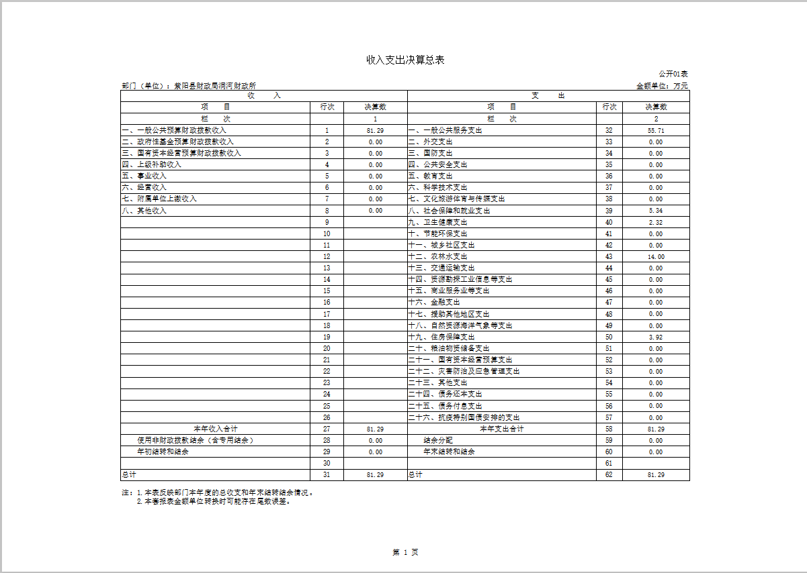
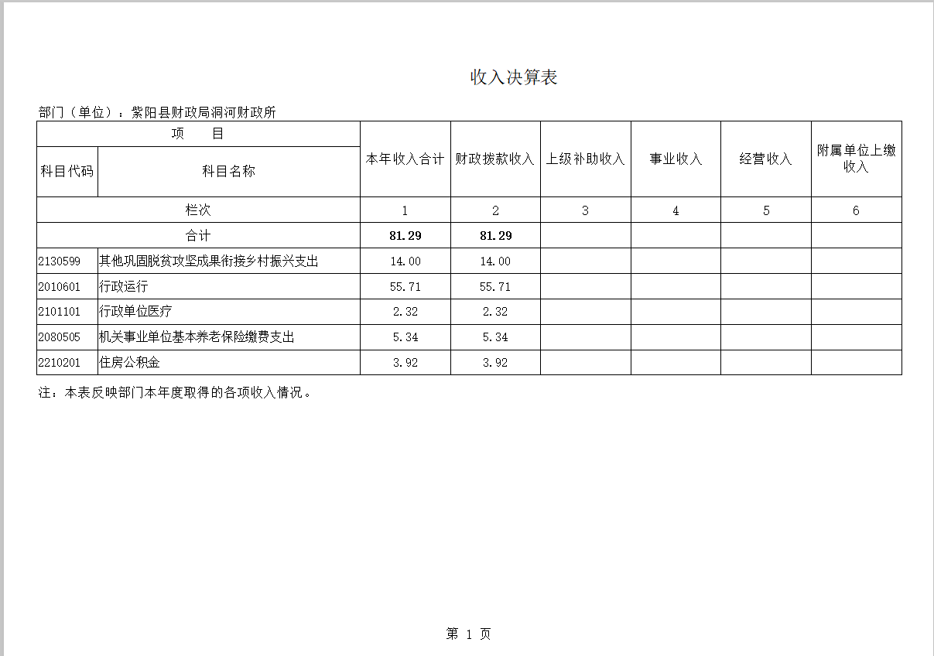
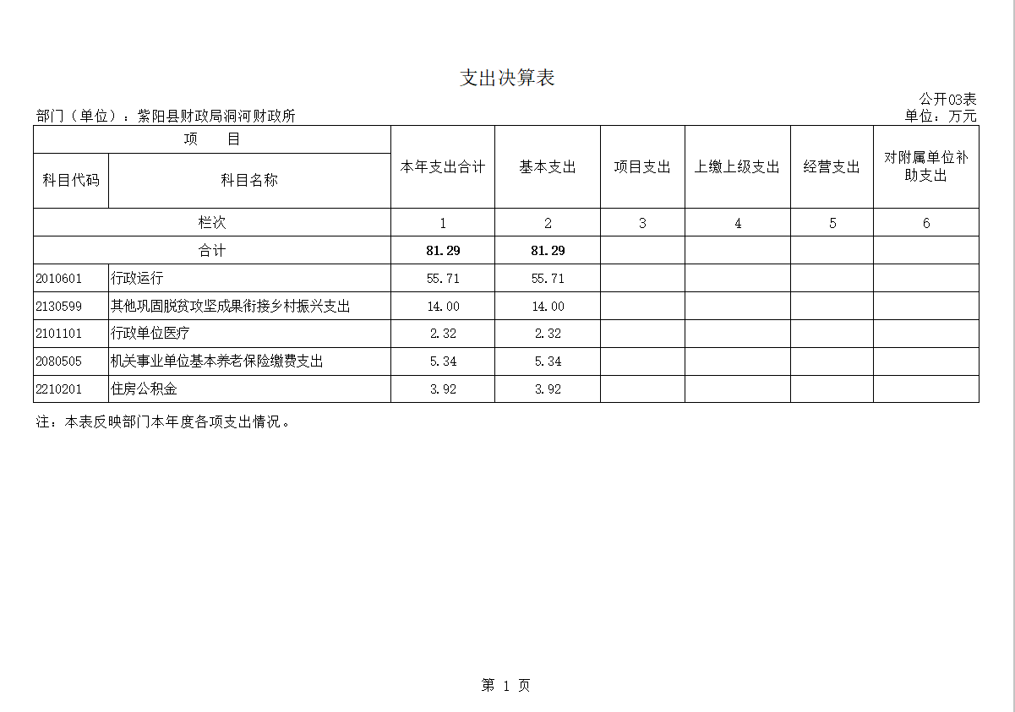
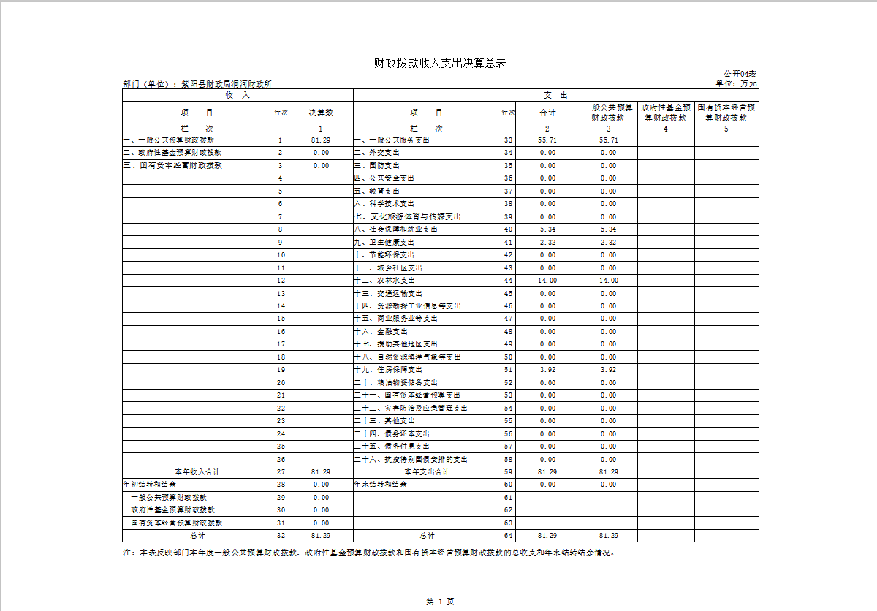
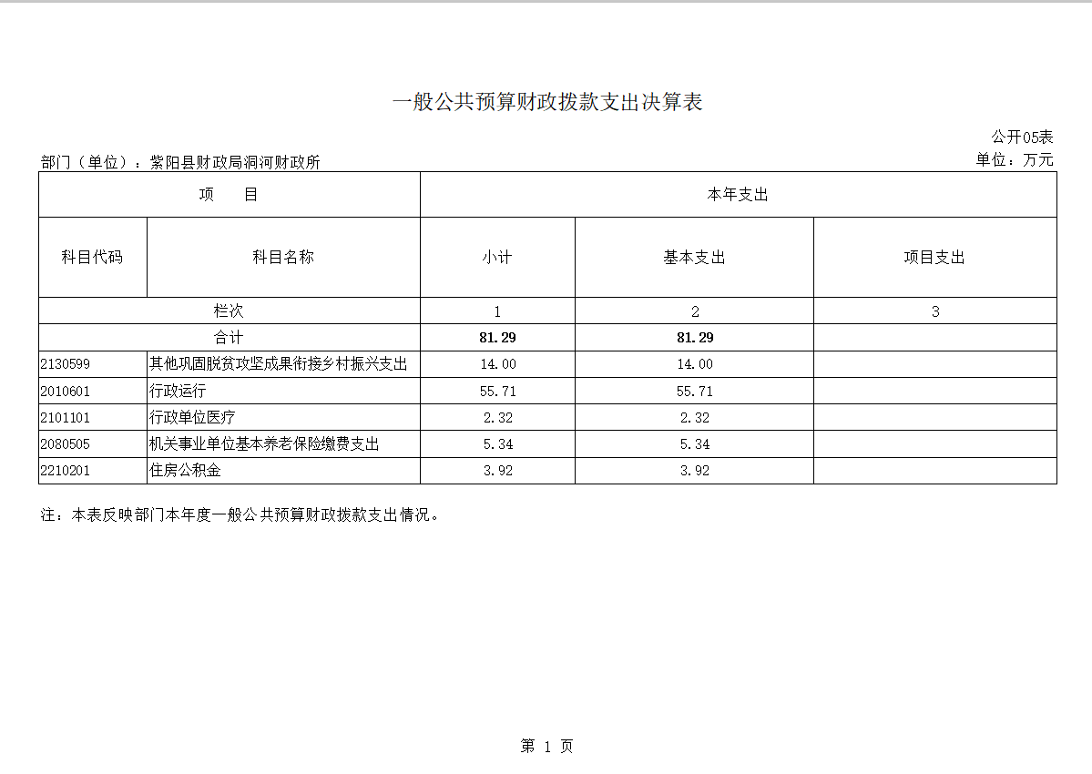
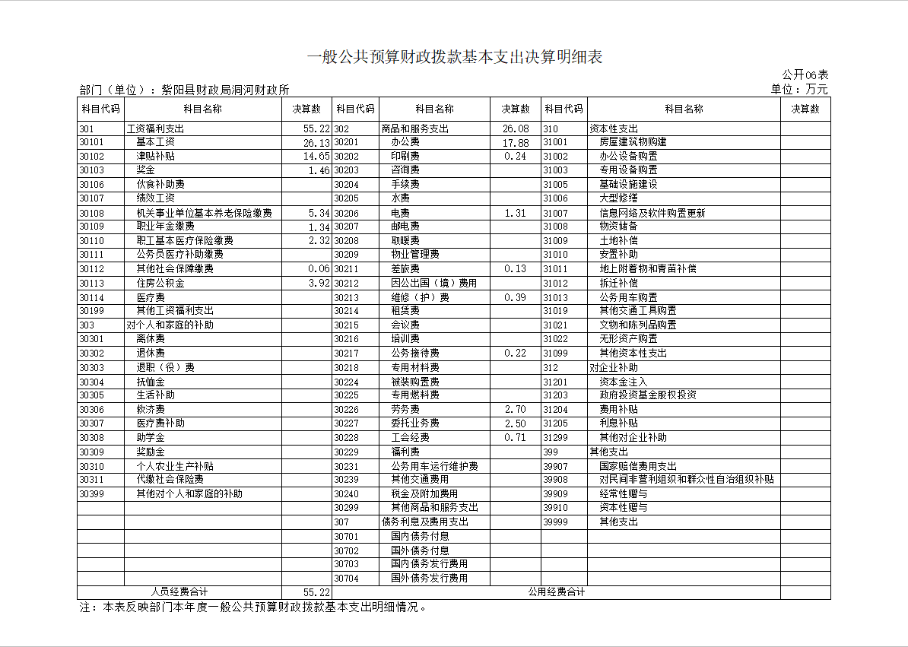
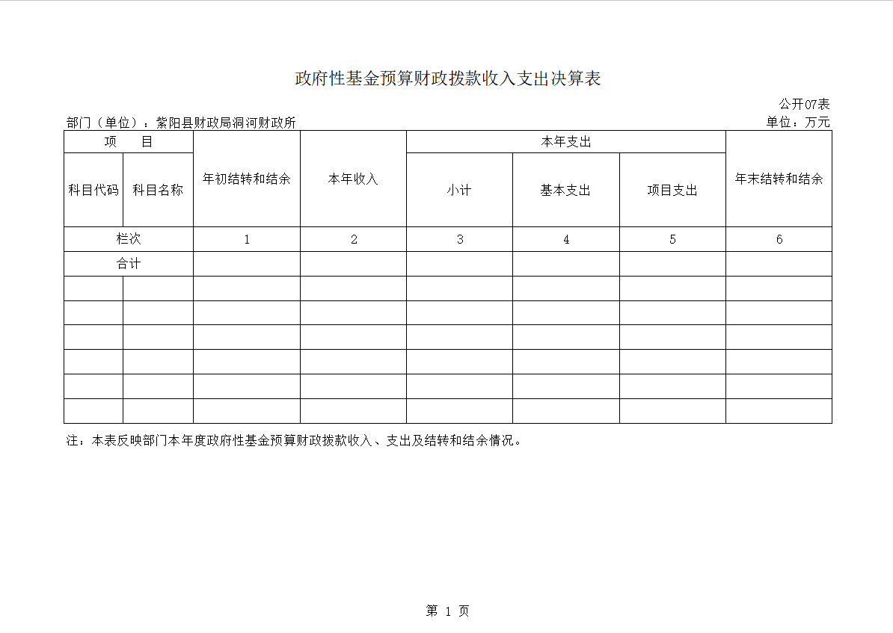
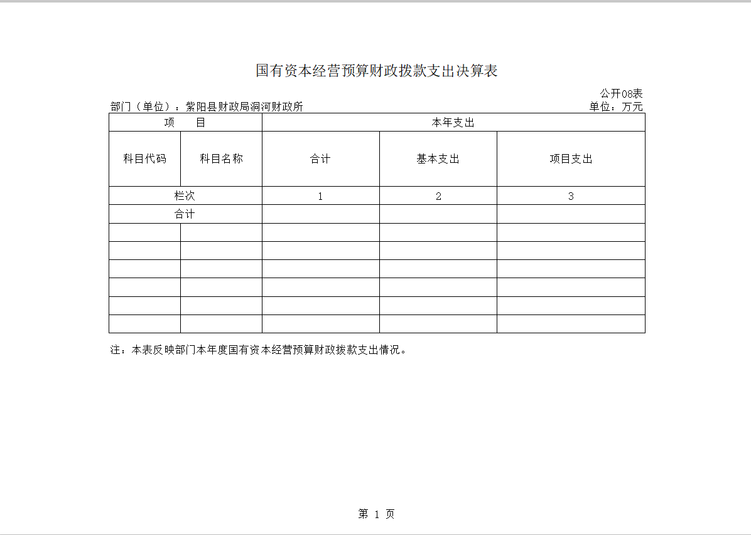
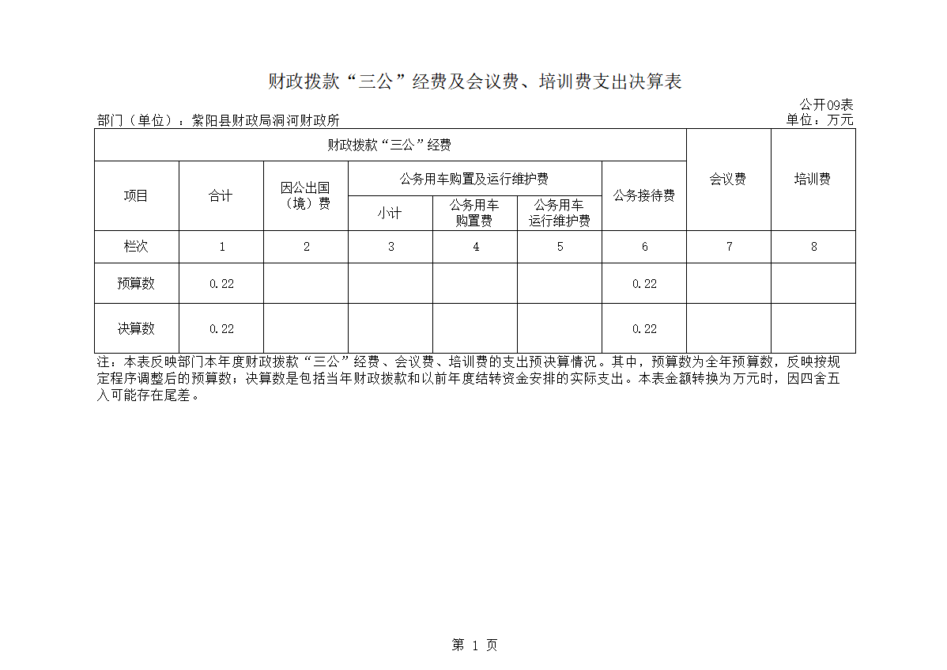

第四部分 专业名词解释
1.基本支出：指为保障机构正常运转、完成日常工作任务而发生的各项支出。
2.项目支出：指单位为完成特定的行政工作任务或事业发展目标所发生的各项支出。
3.“三公”经费：指部门使用财政拨款安排的因公出国（境）费、公务用车购置及运行费和公务接待费支出。
4.财政拨款收入：指本级财政当年拨付的资金。
5.公用经费：指为完成特定的行政工作任务或事业发展目标用于设备设施的维持性费用支出，以及直接用于公务活动的支出，具体包括公务费、业务费、修缮费、设备购置费、其他费用等。
6.工资福利支出：反映开支的在职职工和编制外长期聘用人员的各类劳动报酬，以及上述人员缴纳的各项社会保险费等。
7.结转资金：即当年预算已执行但未完成，或者因故未执行，下一年度需要按原用途继续使用的资金。
8.结余资金：即当年预算工作目标已完成，或者因故终止，当年剩余的资金。

第五部分 附 件

一、部门重点评价项目绩效评价结果
本单位2023年度未开展部门重点评价项目绩效评价
二、财政重点评价项目绩效评价结果
本单位2023年度未开展财政重点评价项目绩效评价

